# **Cahier des charges – REMY Nora RANAIVO Kevin– 2A**

### Axe 1 : Analyse des clients pour profiler les clients et identifier les meilleurs d’entre eux

Pour identifier les clients il faut mémoriser des informations basiques telles que : le nom, le prénom, l’âge, l’email, et le statut social.

Afin de profiler les meilleurs clients, il est nécessaire d’enregistrer leurs données liées aux visites du restaurant comme : le nombre de visites total, la valeur totales des pourboires, le prix de la dernière commande ainsi que la somme totale du prix dépensé dans le restaurant par le client.

### Axe 2 : Analyser les performances de ventes pour chaque produit en vue de sélectionner les best-sellers

Il est intéressant de connaître certains détails sur les commandes tels que :

* le prix

Pour sélectionner les best-sellers il faut connaître :

* le nombre total de fois commandé (par produit)
* un Top 3 des plats les plus vendus
* le prix du produit
* la quantité

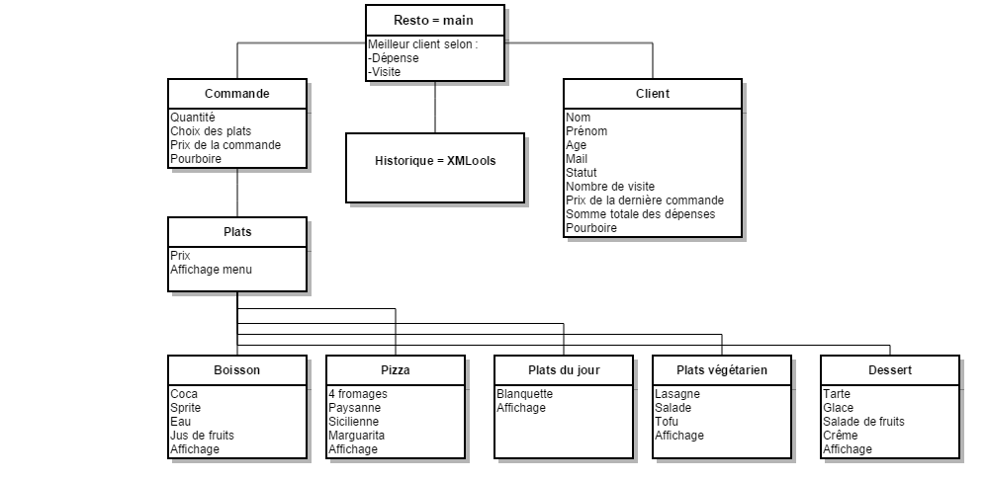

Figure 1- Diagramme de classes